Nulägesanalys: Vilka incitament skulle kunna få alla kommuner till ett aktivt arbete med utsläppsminskningar?
Under 2020 undersöker Klimatkommunerna hur nationella styrmedel kan utformas så att alla kommuner blir delaktiga i klimatarbetet.
Kommuner ansvarar för planering av infrastruktur och byggnation, är en stor upphandlare av varor och tjänster, ansvarar för utbildning och är samtidigt en stor arbetsgivare. Möjligheterna är alltså många för att kommuner ska kunna bidra till utsläppsminskningar. Trots detta jobbar inte alla svenska kommuner med utsläppsminskande åtgärder.
Nedan följer en nulägesanalys av vad som påverkar kommuners klimatarbete idag.

Vilka framgångsfaktorer ser vi för kommuner som kommit långt med sitt klimatarbete?
Vad är det som gör att vissa kommuner kommit förhållandevis långt i sitt klimatarbete och att andra inte gjort det? Några framgångsfaktorer som vi vill lyfta är:
- Samsyn över partigränserna ger tydlighet och långsiktighet
- Tjänsteperson(er) som har arbetstid för att arbeta klimatstrategiskt
- Att jobba med helheten och se positiva synergieffekter, på tex hälsa, ekonomi, jämställdhet, stadens attraktivitet för invånare och näringsliv.
- Tydligt mål och en strategi för att nå målet, med utpekat politiskt ansvar och ansvariga tjänstepersoner som ska driva igenom åtgärder och följa upp.
- Kommunikation mellan kommuner/omvärldsspaning/jämföra sig tex i rankingar viktigare
- Aktivt samarbete och erfarenhetsutbyte mellan kommuner i Sverige
- Tillgång till finansiellt stöd
- Samarbete med näringsliv, civilsamhälle och akademi

Vilka krav och styrmedel finns som berör kommunalt arbete med energi och klimat?
Upphandling
LOU: Kapitel 4, 3 § En upphandlande myndighet bör beakta miljöhänsyn, sociala och arbetsrättsliga hänsyn vid offentlig upphandling om upphandlingens art motiverar detta.

Energi

Enligt lagen om kommunal energiplanering ska alla kommuner ha en aktuell plan för tillförsel, distribution och användning av energi. Där framgår också att kommunen i sin planering ska främja hushållningen med energi och verka för en säker och tillräcklig energitillförsel.

Byggande/samhällsplanering
Stadsmiljöavtal: Syftet med satsningen är att främja hållbara stadsmiljöer genom att ge stöd som leder till:
- en ökad andel persontransporter med kollektivtrafik eller cykeltrafik
- hållbara godstransportlösningar.
Åtgärderna ska leda till energieffektiva lösningar med låga utsläpp av växthusgaser och bidra till att uppfylla miljökvalitetsmålet God bebyggd miljö. Stödet bör särskilt främja innovativa, kapacitetsstarka och resurseffektiva lösningar för kollektivtrafik eller cykeltrafik och insatser för samordning och effektivisering av godstransporter. Förutsättningar för stöd är att motprestationer som bidrar till hållbara transporter eller ökat bostadsbyggande genomförs.
PBL: PBL syftar till hållbar utveckling (portalparagrafen) och att mark- och vattenanvändning ska ske utifrån vad som från allmän synpunkt är mest lämpligt. Lagen kräver dock att det görs en avvägning mellan allmänna och enskilda intressen. På så vis begränsas alltid handlingsutrymmet för kommunens fysiska planering av kravet på hänsyn till berörda enskilda intressen. PBL anger vidare att planläggning ska göras med hänsyn miljö- och klimataspekter och främja en långsiktigt god hushållning med mark, vatten, energi och råvaror samt goda miljöförhållanden i övrigt (PBL 2:3). I samband med införandet av PBL påpekades särskilt att kommunernas samhällsplanering bör kunna spela en viktig roll i klimatarbetet. Det motiverades vidare att syftet med tillägget om att ta hänsyn till klimataspekter vid planläggning är att främja goda miljöförhållanden, dels genom anpassning till klimatförändringar, dels genom en minskad klimatpåverkan och därigenom bidra till att nå miljökvalitetsmålet. (Ur IVL-rapport)
Trots skrivningar i PBL som möjliggör klimatåtgärder ökar utsläppen från byggnation.
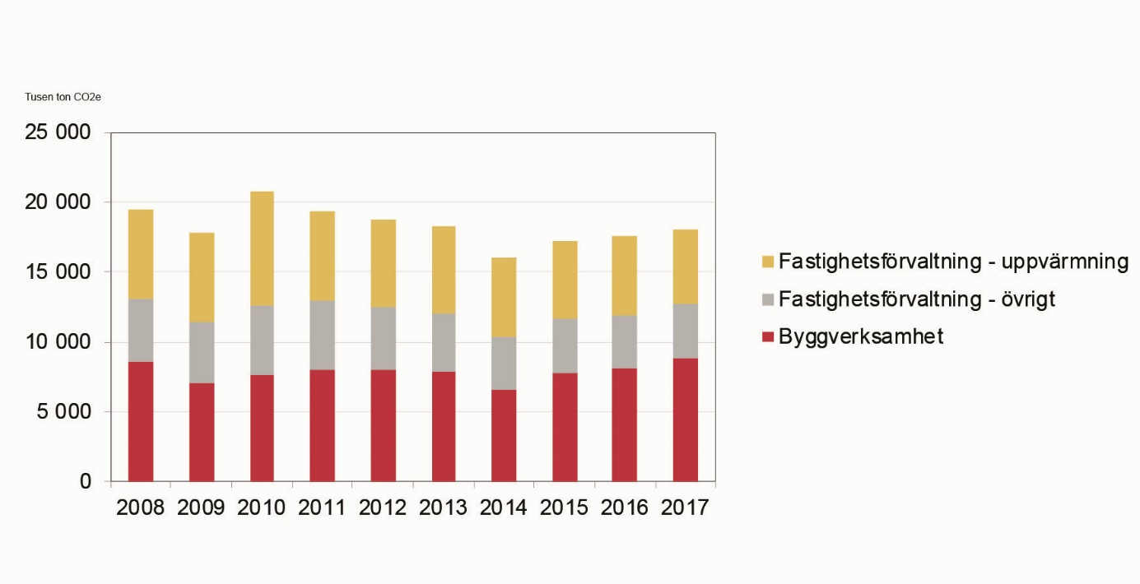 Källa och illustration: Boverket/SCB

Hur går det för Sveriges miljömål om energi och klimat på områden där kommunerna och de kommunala bolagen har en viktig roll?
Utvecklingen mot miljömålet Begränsad klimatpåverkan är negativ. Halterna av växthusgaser ökar. De globala nettoutsläppen behöver på sikt nå ned kring noll för att hålla temperaturökningen så långt under två grader som möjligt och därmed begränsa klimatförändringarnas omfattning. För att klara detta behövs samhällsförändringar och teknikutveckling. Stärkta ambitioner i klimatsamarbetet globalt och inom EU krävs, liksom skärpta och nya nationella styrmedel. Från Sverigesmiljömål.se

Vad står i januariöverenskommelsen som kan vara relevant?
Regeringen presenterade sin klimatpolitiska handlingsplan i december 2019. Här ingår även de klimatrelaterade punkter som januariöverenskommelsen innehåller. Planen innehåller flera viktiga åtgärder som tidigare påpekat att nationell nivå behöver ta tag i och är en bred och ambitiös handlingsplan. Men, vi har lämnat följande synpunkter på planen:
1. Planen fokuserar alltför mycket på utveckling av ny teknik och nya lösningar
Innovation är avgörande för att lösa utmaningarna vi står inför. Men mycket av arbetet består i att fortplanta lösningar som redan finns. Det visar inte minst Klimatkommunernas tiopunktslista och alla de åtgärder som genomförs på lokal nivå. Vi ser en stor potential i att skala upp och ”kopiera” åtgärder mellan kommuner. Det största hindret för kommuner att genomföra klimatåtgärder är tids- och resursbrist. Vi efterlyser därför satsningar på coachning till kommuner och ökade insatser på att inkludera alla politikområden även lokalt i klimatarbetet.
2. Saknas krav på kommuner att följa det klimatpolitiska ramverket.
Planen lyfter fram upphandling som ett viktigt verktyg. Vi håller med om att kommuner har en möjlighet att minska utsläppen genom sina upphandlingar. Men så länge klimatmål inte är styrande i kommuner kommer detta inte att hända. De kommuner som inte har ett strategiskt och välförankrat klimatarbete saknar i dagsläget incitament att främja klimatbra alternativ i upphandlingen. Ofta är det istället priset som styr. Vi saknar en diskussion om och förslag kring hur lagstiftning och styrmedel kan styra mot att inkludera alla Sveriges kommuner i klimatomställningen.
3. Behövs ökat fokus på transporteffektivt samhälle.
Att minska vägtransportbehovet är kommunernas största utmaning då full rådighet saknas. I planen nämns flera gånger att samverkan behöver bli bättre mellan nationell, regional och lokal nivå för att tillsammans öka takten i omställningen till ett transporteffektivt samhälle. Flera utredningar och uppdrag är igångsatta vilket vi ser mycket positivt på. Men vi saknar konkreta förslag på hur samverkan ska bidra till att minska trafikarbetet. Vi vill se en gemensam kraftsamling för ett transporteffektivt samhälle!
Vad säger experter om saken?
Frågat Andreas Hagnell & Fossilfritt Sverige:
Under året kommer vi att undersöka hur nationella styrmedel/lagstiftning kan utformas för att få alla kommuner att arbeta med utsläppsminskningar. Idag är det upp till varje kommun att välja om och i vilken omfattning de vill arbeta med utsläppsminskande åtgärder. Hur skulle nationell lagstiftning och styrmedel kunna motivera alla kommuner till att till exempel sätta ett klimatmål och genomföra en klimatstrategi? Vilka incitament skulle kunna få alla kommuner till ett aktivt arbete med utsläppsminskningar? Hur kan alla Sveriges kommuner bli motiverade att arbeta med utsläppsminskningar. Incitamenten för att minska utsläppen behöver vara tydliga och gärna kopplas till stödformer/statsbidrag.

Förslag och utredningar som gjorts/är på gång.
Miljömålsrådet har under 2020 inlett ett arbete med att ta fram ett ramverk för nationell planering. De kommer att göra en historisk tillbakablick över hur förutsättningarna för styrning av mark och vattenanvändningen såg ut när nuvarande system infördes. Därefter görs en analys av hur förutsättningarna har förändrats fram till idag. De ska även identifiera hur denna styrning kan behöva förändras för att möta dagens och framtidens problem och utmaningar och ta fram förslag till ett utvecklat nationellt planeringsramverk.
Naturvårdverket föreslår i Styrmedel för ett transporteffektivt samhälle att PBL förstärks med skrivningar så att klimatpåverkan blir en överprövningsgrund vid Länsstyrelsernas granskning av detaljplan eller områdesbestämmelser. (s 39-42)
Regeringen har tillsatt en utredning som ska se över all relevant svensk lagstiftning för att nå Sveriges klimatmål. Syftet med utredningen är att se över och vid behov föreslå anpassningar av relevant svensk lagstiftning för att skapa förutsättningar för att Sveriges klimatmål ska kunna nås. Miljöbalken, som är den mest centrala miljölagstiftningen prioriteras, men all relevant svensk lagstiftning ska ses över. Uppdraget ska slutredovisas senast den 15 maj 2022.
Regeringen har gett Upphandlinsmyndigheten i uppdrag att komma med förslag på hur offentligt inköpsarbete och offentlig upphandling kan öka takten för att bidra till att klimatmålen nås. Klimatkommunerna har lämnat in våra påverkanspunkter till ansvarig på UHM och betonar bland annat att:
Klimatkommunernas medlemmar har högt satta klimatmål och har i många fall gjort satsningar och omställningar som starkt bidrar till att uppnå Sveriges klimatmål. Samtidigt finns ett stort antal kommuner som inte bidrar i tillräcklig utsträckning till att minska utsläppen och som behöver hjälp att prioritera åtgärder. Vi ser därför ett behov att nationell nivå i högre utsträckning än idag säkerställer att det bli lönsamt för kommuner att minska sina utsläpp. Det kan vara ett slag bonus-malus för lokala utsläpp. Vi saknar en diskussion om och förslag kring hur lagstiftning och styrmedel kan styra mot att inkludera alla Sveriges kommuner i klimatomställningen.
• Utred hur nationell nivå kan ge stöd åt de kommuner som vill vara i framkant.
• Låt utreda hur ett klimatpolitiskt ramverk för regional och kommunal nivå skulle kunna se ut.
• Utveckla de dataunderlag som den nationella nivån tillhandahåller det lokala och regionala klimatarbetet så att eftersläpningen i tid minskar och så att de får ett sammanhängande kommungeografiskt systemperspektiv.
Ska svensk upphandling bli fossilfri måste först och främst alla kommuner fatta beslut om att bli fossilfria. Finns det tydliga politiska beslut och en tydlighet från ledningen i kommunen att verksamheterna ska minska klimatpåverkan i alla verksamheter, så är upphandlingen det viktigaste verktyget. Så steg 1: jobba för att alla kommuner ska sätta upp ambitiösa klimatmål.
Sedan handlar det dels om att sprida kunskap om hur krav på fossilfrihet kan ställas. I många kommuner finns inte tiden (resurserna) att sätta sig in i vilken klimatpåverkan varje upphandling eller varje inköpskategori ger. Kanske skulle Upphandlingsmyndigheten kunna ta fasta på de tio största upphandlingarna (de som ger störst utsläpp) och sprida kriterier och krav i de upphandlingarna som leder mot fossilfrihet. (personbilar, lätta lastbilar, drivmedel, skolskjuts, byggentreprenad tex)
Det handlar också om att kommunerna ofta inte har möjlighet att följa upp ställda krav. Det behövs indikatorer för uppföljning av ställda krav så att kommunerna kan mäta direkta utsläpp från kommunens upphandlingar för att man ska kunna jämföra och se om det minskar. Det är idag möjligt att följa upp vissa kategorier (livsmedel tex) men saknas för många. Behövs även för upphandling av tjänster/konsulter (inte bara upphandlade produkter).
Sedan är det viktigt att statliga myndigheter och bolag föregår med gott exempel. Borde vara självklart att alla upphandlingar som görs till statliga myndigheter och bolag styr mot fossilfrihet.
• Högre krav generellt på att kommunerna ska följa det klimatpolitiska ramverket.
• Möjlighet att beräkna och följa konsumtionsbaserade utsläpp av inköpen till kommunorganisationen. Det skulle hjälpa kommunerna att se vilka åtgärder som funkar och göra det lättare att styra mot utsläppsminskningar.
• Fortsatt kunskapsspridning, framförallt via Upphandlingsmyndigheten, så att det blir lätt för kommunernas upphandlare att göra rätt.

Hur ser det ut i andra länder?
Fråga Energy Cities

